Муниципальное дошкольное образовательное учреждение «Детский сад №2» муниципального образования – Милославский муниципальный район Рязанской области

Творческий проект для детей второй группы раннего возраста
Тема: "Ферма"

Воспитатель:
Мулялкина Инна Владимировна

п. Милославское
2017 год
Описание материала: предлагаю вашему вниманию проект по художественно - эстетическому развитию для первой младшей группы, который реализуется в течение 4 дней. Данный проект рассчитан на подготовительную работу и 3 этапа. Проект развивает творческие способности детей, мелкую моторику, позволяет выучить животных фермы и их детенышей.
Цель:
Продолжаем формировать знания детей о животных фермы.
Задачи:
- Учить детей окунать кисточку в краску и прижимая ее к листу бумаги рисовать лепесток цветка.
- Обучать детей намазывать клеем форму для аппликации, выбирать место для приклеивания и приклеивать прижимая пальцами к листу.
- Продолжаю учить отщипывать от большого куска маленькие кусочки пластилина и раскатывать колбаски между ладонями, собирать из колбасок заборчик.
- Воспитывать бережное отношение к животным и уважение к труду взрослых на ферме.
Материалы: Лист А1 (с нарисованными воспитателем дорожками), краски, кисточки, пластилин, доски для лепки, картинки животных и домика для приклеивания, клей - карандаш, иллюстрации животные фермы, их детеныши, иллюстрации кто чем питается.
Длительность проекта: краткосрочный - 4 дня (с 13 – 16 марта)
Ход проекта:
1 этап подготовительный
Я провела беседу с детьми на тему: "Домашние животные в деревне". Посмотрели картинки все вместе вспомнили, как называются домашние животные и их детеныши, какая польза от них для человека, где они живут, чем питаются.

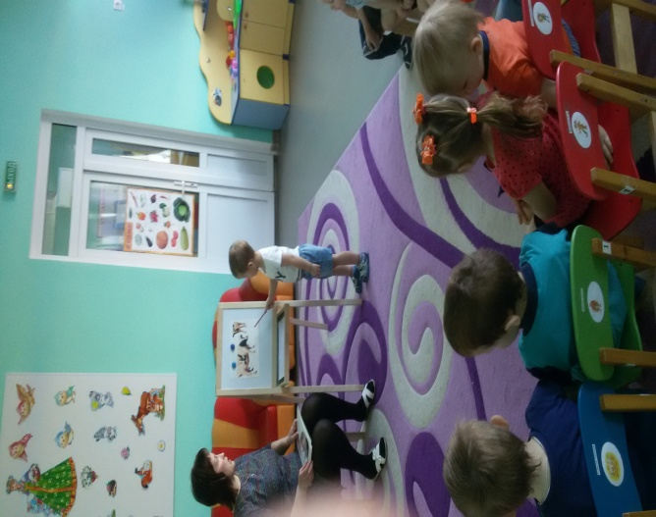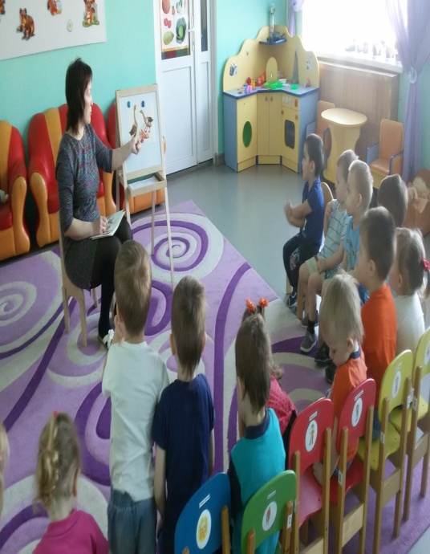
2этап основной.
Воспитатель: Дети давайте приготовим для наших животных красивый лужок, где они будут жить и пастись. Что должно быть на лугу (цветы, трава).
На листе А1(с нарисованными воспитателем дорожками) с помощью кисточек, по подгруппам, примакивающими движениями дети рисуют лужок для животных (цветы), а также проводят зеленые линии (траву).
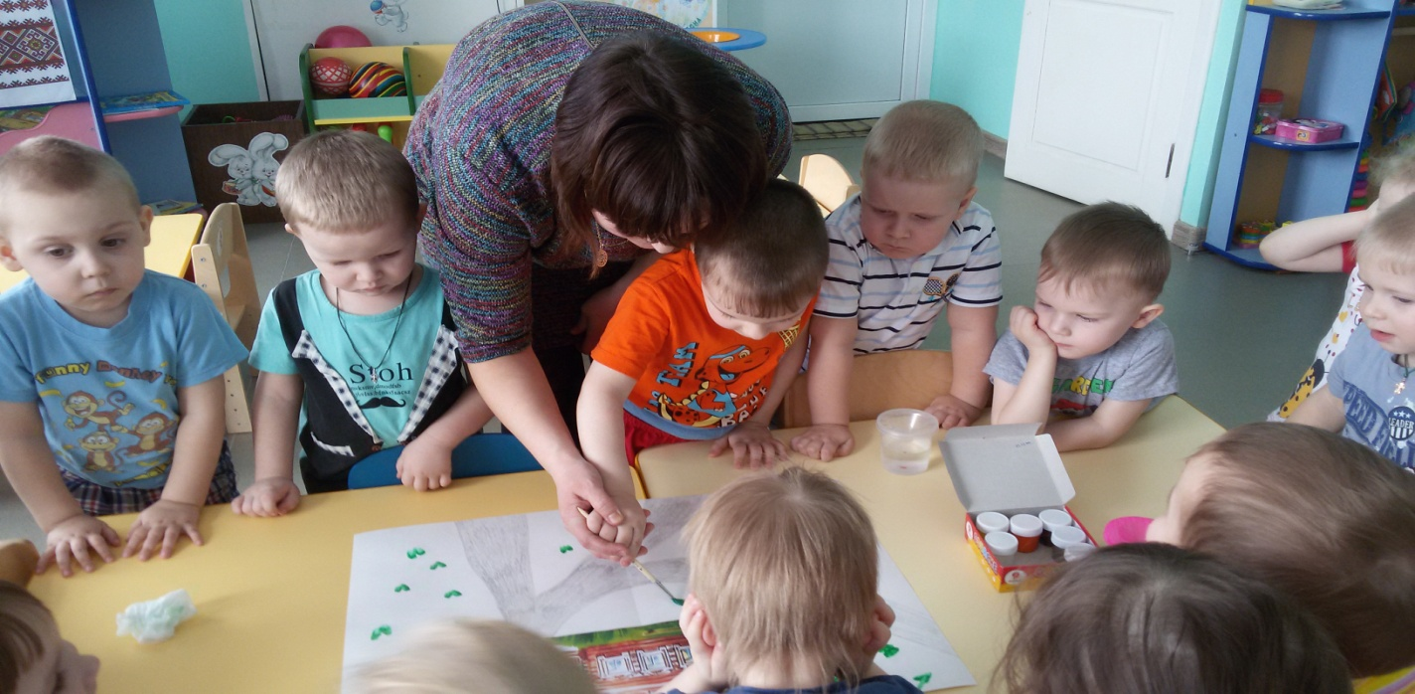

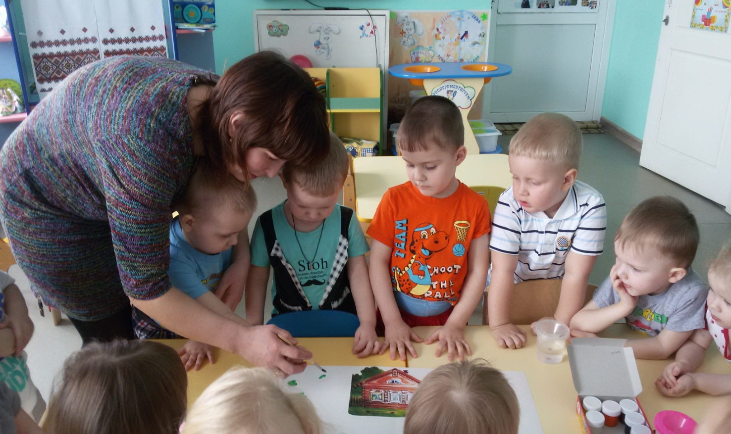

Дети берут приготовленные воспитателям картинки животных и домика и приклеивают на лист.
Воспитатель: Ребята сегодня мы с вами на лужок поселим животных, возьмите каждый по животному и намажьте клеем обратную сторону картинки, а теперь выберете место, где вашему животному больше понравится, и приклейте его туда. А чтобы за нашими животными было кому ухаживать, мы приклеим домик, в котором будут жить люди. Чтобы нашим животным было тепло и уютно мы приклеим еще и солнышко.
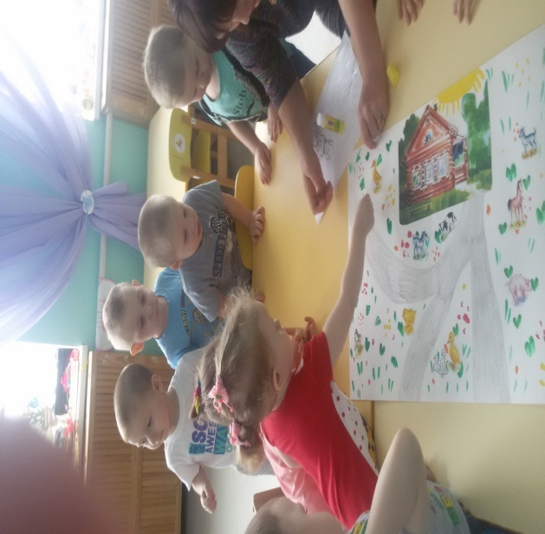
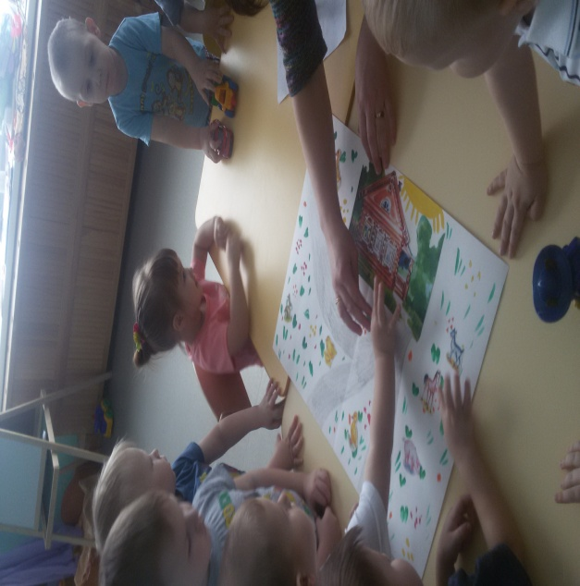
Дети из пластилина катают колбаски 5 штук и формируют с помощью воспитателя заборчик, каждый для своего животного.
Воспитатель: Ребята, мы с вами сделали и нарисовали очень красивый лужок, поселили на этот лужок животных, поставили там красивый дом, что же хватает нашим животным. Где живут животные в деревне? Они живут в загонах. Вот и мы сегодня построим для наших животных заборчики - загончики. Для этого возьмите пластилин оторвите от него небольшой кусочек и раскатаем колбаски. Ребята прилепляем наши колбаски к листу бумаги около каждого животного. Молодцы.
Вот что у нас получилось.
3 этап заключительный.
Презентация проекта - коллективная работа «Ферма».
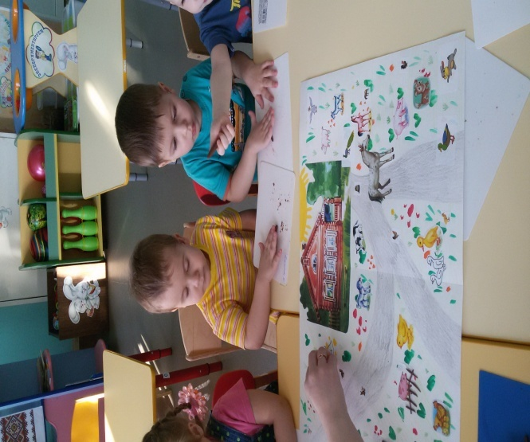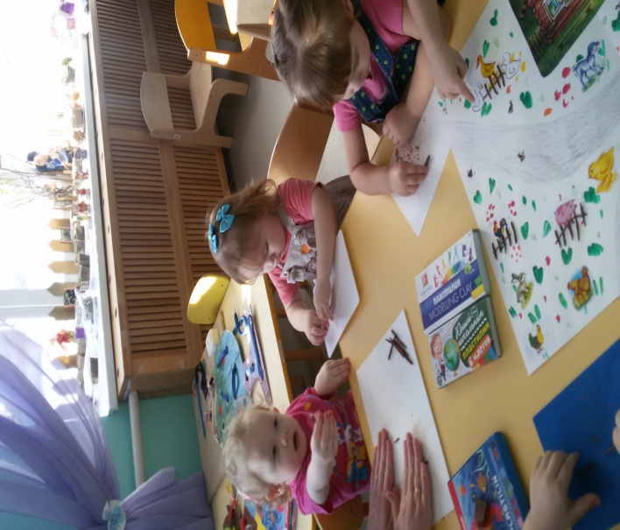
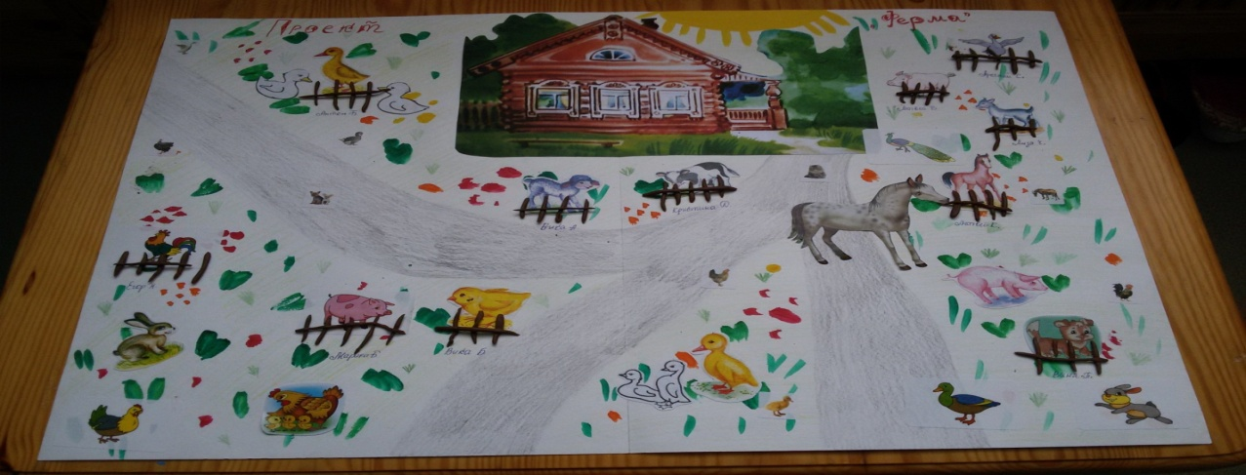Рефлексия.
- Как называются домашние животные и их детеныши?
- Какая польза от них для человека?
- Где они живут, чем питаются?

